Введение

Гидравлика, или механика жидкостей, рассматривает законы равновесия и движения жидкости и применение этих законов к решению практических задач. Аэромеханика рассматривает аналогичные вопросы применительно к газам. Механика жидкостей и газов имеют много общего и часто рассматриваются как единая дисциплина, чаще всего называемая гидромеханикой.

Согласно молекулярно-кинетической теории строении вещества, капельные и газообразные жидкости существенно отличаются друг от друга характером движения частиц, их расположением и силами взаимодействия между молекулами. Различия находят выражение и в механических свойствах этих сред. Главным отличием жидкостей от газов является отношение их к сжатию. У жидкостей расстояние между молекулами очень малы, а у газов это расстояние на три порядка больше и поэтому газ считается легко сжимаемой жидкостью , а следовательно жидкость несжимаемой жидкостью.

Для металлурга – автоматчика важность данной дисциплины обусловлена особенностями металлургического производства, а именно подачей и отводом газов, воды, кислот и других жидкостей, но самое важное заключается в том, что управление потоками является одним из удобных методов регулирования производственного процесса.

Благодаря применению электронных вычислительных машин, существенно улучшилось проектирование трубопроводов. Использование такой техники повлияло на конструктивные решения, так как позволило осуществлять сложные схемы с подвижными узлами, применения которых избегали из-за трудностей их расчёта

1. Постановка задачи

Требуется спроектировать схему газопровода и построить характеристику трубопровода.

При этом заданы газ-метан, расход метена – 2,5 кГ/с, давление метана на выходе из газопровода – 2,5 ат.

1. Краткие теоретические сведения

Металлургические предприятия являются одними из крупнейших потребителей воды и воздуха. Потребление воздуха, как воды, на заводах цветной металлургии может носить характер общего (потребление сжатого воздуха), присущего большинству промышленных предприятий, и специфического (использования воздуха как технологического реагента – окислителя), свойственного металлургическому производству.

В отличие от водоснабжения, снабжение потребителей на промышленных предприятиях воздухом, как правило, в значительной мере осуществляется от локальных воздухоподающих установок и станций. Общая централизованная система воздухоснабжения применяется только для воздуха некоторых отдельных параметров, в первую очередь компрессорного воздуха. Обычно промышленное предприятие оборудовано одной или несколькими компрессорными станциями, которые обеспечивают всех потребителей сжатого воздуха давлением 4-7 ати. Воздух других параметров подается потребителям от местных установок. Транспортировка воздуха от воздухоподающих станций осуществляется с помощью большого количества длинных и разветвленных трубопроводов разного диаметра.

Но передача воздуха на большие расстояния по трубопроводам очень невыгодна. Во – первых стоимость всей этой системы была бы очень велика. Во-вторых, транспортировка больших масс воздуха на большие расстояния вызвала бы большие потери напора и, следовательно, потребовала бы установки высоконапорных и дорогих машин и большего перерасхода энергии. В-третьих, регулировка расхода или давления воздуха данных параметров, учитывая небольшое число крупных потребителей этого воздуха.

С компрессорным воздухом давлением 4-7 ати дело обстоит иначе. Он является фактически воздухом общего назначения. Во всех цехах предприятия всегда имеется значительное количество преимущественно мелких потребителей этого воздуха. Поскольку общий расход компрессорного воздуха небольшой, транспортировка его по трубопроводам на значительные расстояния не вызывает большого увеличения затрат. Причем благодаря высокому давлению действительный объем транспортируемого сжатого воздуха мал, что позволяет иметь трубопроводы небольшого диаметра.

На ряду с общезаводской схемой воздухоснабжения компрессорным воздухом на предприятиях часто применяются более локальные схемы, охватывающие в целом цехи или группу цехов.

1. Порядок выполнения расчётов

Модель расчета и описание характеристик движения газа:

3.1 Схема установки стального газопровода:

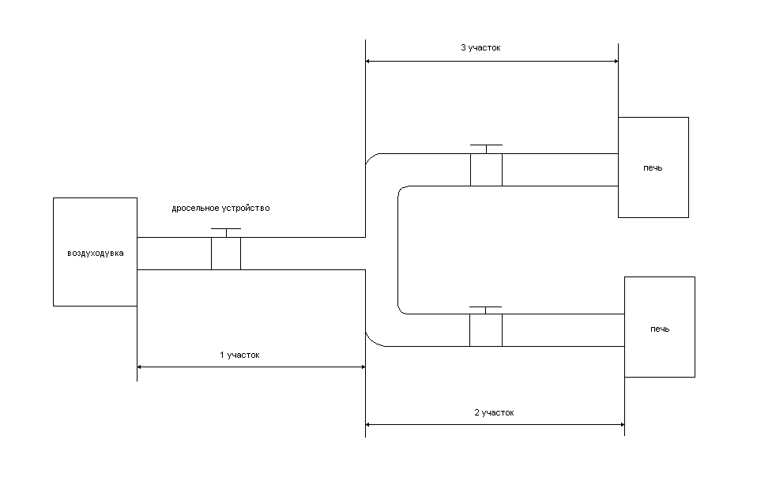

3.2 Расчет потерь напора на трение

Потери напора на трение в круглых напорных газопроводах обычно рассчитываются по формуле Дарси – Вейсбаха

(3.1)



где - длина газопровода; d – его диаметр; - коэффициент гидравлического трения, или коэффициент трения, определяемый рядом условий, в первую очередь режимом движения жидкости.



Расход жидкости при заданном скорости движения находится по формуле:

(3.2)



где F– площадь поперечного сечения газопровода , а - объёмный расход жидкости ([]=м3/с).



1)Для перевода расхода Q из технической системы в систему СИ потребуется определить плотность при нормальных условиях ,а так же плотность при заданной температуре,для этого используем формулы (3.3) и (3.4):



(3.3)



(3.4)



2) Определение диаметра газопровода, формула для получения которого (3.6) выведена из скорости газопровода(3.2) и его площади(3.5):

(3.5)



(3.6)



3) Перерасчет скорости газа по полученному диаметру. По схеме газопровода видно, что он состоит из трех участков, причем скорости второго и третьего участков равны, так же расход первого участка делится поровну между двумя последующими:

(3.7)



(3.8)



4) Определение динамической вязкости для заданной температуры:

(3.9)



5) Определение кинематической вязкости:

(3.10)



6) Теперь можно определить режим движения жидкости. Количественной мерой режима движения жидкости является так называемое число Рейнольдса . Его численное значение зависит от соотношения трёх величин: расхода или средней скорости потока W, его поперечных размеров, в частности диаметра d (если рассматривается круглый газопровод), и вязкости жидкости :



(3.11)



Число является безразмерной величиной, в этом можно убедиться, подставив в выражение (3.11) размерности величин:



Границей перехода из одного режима в другой считается значение =2320, его называют критическим режимом. При режим движения ламинарный, при - турбулентный режим.



В промышленных газопроводах несжимаемые жидкости и газы в большинстве случаев движутся в турбулентном режиме (при тех скоростях, которые обычно приняты в этих газопроводах). Лишь в редких случаях приходится иметь дело с чисто ламинарным режимом.

7) Число Re определяет так же величину ламинарного подслоя в турбулентном потоке. С увеличением Re толщина подслоя уменьшается. Зависимость между Re и ориентировочно описывается следующей формулой



(3.12)



Влияние ламинарного подслоя зависит от соотношения между его толщиной и характеристиками шероховатости стенки. Когда много больше средней величины выступов шероховатости, частицы жидкости ядра потока не соприкасаются со стенкой. Такие трубы носят название гидравлически гладких. Если меньше абсолютной шероховатости, то частицы, обладающие высокой скоростью, непосредственно соприкасаются с выступами. Такие трубы называют гидравлически шероховатыми.



3.3 Расчёт местных потерь напора

Помимо потерь напора на трение, которые имеют место по всей длине трубопровода, при движении жидкостей и газов возникают потери напора в местах локальных возмущений потока, вызванных разного рода изменениями в направлении движения жидкости, изменениями сечения, наличием преград на пути движения и т.д.. Эти потери носят название местных потерь напора, а причины, их вызывающие, называются местными сопротивлениями.

Практически величина местных потерь прямо пропорциональна динамическому напору в данном сечении потока:



(3.13)



где - коэффициент местного сопротивления, характеризующий данное сопротивление.



Важная особенность состоит в том, что для геометрических подобных и одинаково расположенных относительно потока местных сопротивлений при не слишком малых значениях числа значения одинаковы. Поэтому, установив опытным путём значение для некоторого местного сопротивления, можно полученную величину использовать затем для расчёта на всех геометрически подобных местных сопротивлениях. Кроме этого можно пользоваться следующей формулой:



(3.14)



8) Общие потери напора в газопроводе, включая потери на трение и местные потери, находят суммированием:

(3.15)



где - сумма потерь напора на всех местных сопротивлениях на данном газопроводе; - суммарный коэффициент местных сопротивлений.



9). Коэффициент трения определяется:



Для гидравлически гладких труб формулами соответственно Блазиуса и Никурадзе:

(3.16)



(3.17)



причём первая даёт хорошие результаты при , вторая при .



Для гидравлически шероховатых труб формулами соответственно Шифринсона и Никурадзе:

(3.18)



(3.19)



Состояние стенки оценивается величиной эквивалентной шероховатости , под которым понимают такую высоту выступов шероховатости, образованной песчинками одинакового размера, которая даёт ту же величину , что и интересующая нас стенка.



10)Составляем уравнение Бернулли для газового потока и из уравнения потребуется найти p2:

(3.20)



Для определения удельного веса воспользуемся формулой:



(3.21)



3.4 Построение характеристики сети

Для газопроводов, состоящих из часто употребляемых стандартных труб, расчёт потерь напора удобно вести с помощью обобщённых параметров газопровода. Рассмотрим простой короткий газопровод постоянного диаметра. Общие потери напора в нём, определяемые формулой (3.15), можно выразить через расход жидкости :



Сделаем замену в этом выражении:

(3.23)



где b – сопротивление газопровода.

Из выражений (3.22) и (3.23) получаем:

(3.24)



Из этого выражения видно, что для данного газопровода зависимость потерь от расхода графически выражается параболой.

При последовательном соединении газопроводов разного диаметра общие потери напора соединения равны сумме потерь в отдельных газопроводах, расход же жидкости по всей длине соединения одинаков и равен расходу в отдельном газопроводе:



(3.25)



где - сопротивление всего соединения.



Расходы жидкости в отдельных ветвях параллельного соединения различны и определяются сопротивлением ветвей. Общий расход в соединении равен сумме расходов ветвей. В этом случае из выражения (3.24) получаем:



(3.26)



Рассмотрим общий случай: газопровод, в котором по пути движения жидкость совершает работу или над ней совершается работа. Полный напор жидкости в начальном и конечном сечениях газопровода соответственно

;



а приращение полного напора в газопроводе

(3.27)



где - геометрическая высота подачи жидкости.



Выражение для удельной энергии Н, которую надо затратить на приращение полного напора жидкости в газопроводе и преодоление в нём потерь напора, носит название уравнения сети, а величина Н – полный потребный напор газопровода.

(3.28)



Преобразуем это выражение, введя обозначение

(3.29)



(3.30)



Учитывая выражение получим:



(3.31)



где а, b и с константы для данной сети.

Выражение (3.31) является уравнением напорной характеристики газопровода. Оно устанавливает связь между потребным напором и расходом жидкости в сети. Для заданно случая не учитывается , из этого следует:



(3.32)



К тому же, так как диаметр газопровода постоянный с=0.

1. Исходные данные

Для проведения расчётов необходимо сконструировать газопровод на основании следующих данных:

* Расход метана 2,5 кГ/с;
* давление метана на выходе из газопровода 2,5 ат;

Материал газопровода – сталь.

Так же для выполнения всех необходимых расчетов и вычислений потребуется задаться некоторыми величинами, а некоторые взять из технической литературы.

1. Величины, которыми требуется задаться:

Скорость газа: W=15 м/с;

Температура окружающей среды: t=200C=293 К;

Газ, идущий по газопроводу- метан(CH4)

2) Табличные величины:

Молярная масса метана: М(CH4)=16г/моль=;



Молярный объем при нормальных условиях:

Vm(CH4)=22.4л/моль=м3/моль;



Атмосферное давление: p0=;



Динамическая вязкость при нормальных условиях: ;



Абсолютная шероховатость: ;



Эквивалентная шероховатость (для умеренно заржавевших сварных стальных труб): Кэ= ;



Ускорение свободного падения g=9.81м/с2;

Коэффициенты местных сопротивлений:

а)для прямоточных вентилей при диаметре (d=0,363м):



б)для тройника:



в)для колена(угол 900):



Используемые в расчетах табличные величины взяты из:

1). А.А. Гальнбек «Водовоздушное хозяйство металлургических заводов» (с. 273-278);

2). О. Флореа, О. Смигельский «Расчеты по процессам и аппаратам химической технологи» (с. 420-444);

3). Л. В. Арнольд, Г. А. Михайловский, В. М. Селивериев «Техническая термодинамика и теплопередача» (с. 342)

1. Результаты расчётов и их анализ

5.1 Расчет потерь напора на трение

1) Для перевода расхода в систему СИ необходимо найти плотность при заданной температуреопределяемой по формуле (3.4), но для этого нужно вычислить давление при нормальных условиях вычисляемой по формуле (3.3):



;



;



2). Переводим расход Q из технической системы в систему СИ:

;



3). Определение диаметра газопровода по формуле (3,6):



4) Перерасчет скорости газа по полученному диаметру. Формулы (3.7),(3.8):



W2=W3



5) Определение динамической вязкости для заданной температуры (3.9):

;



6) Определение кинематической вязкости (3.10):

;



7) Определение числа Re для каждого участка газопровода (3.11):

;



;



Re2=Re3



Сравнив полученные значения со значением Re=2300, делаем вывод что наш режим движения в газопроводе турбулентный на всех участках.

8) Определяем толщину ламинарного подслоя, для каждого участка (3,12):

;



;



Сравнив полученные значения с величиной абсолютной шероховатостиотсюда делаем вывод, что газопровод составлен из гидравлически шероховатых труб.



9)Так как трубы гидравлические шероховатые ,то для определения коэффициента трения используем формулу Никурадзе(3,19):



;



10) Теперь рассчитываем потери напора на трение по формуле (3.1):



5.2 Расчёт местных потерь напора

1) Расчет местных потерь напора определяется по формуле (3.13):



2) Определение общих потерь напора в газопроводе находим по формуле (3.15), которая состоит из суммы потерь напора на трение и местных потерь:

;



;



Учитывая, что потери напора на втором и третьем участках равны:

;



3) Из уравнения Бернулли(3.20), найдем p2:

Удельный вес найдем по формуле (3.21), в нашем случае .



;



p2=;



5.3 Построение характеристики сети

1) По формуле (3.32) находим постоянную величину а:

;



2). Далее определяем сопротивление газопровода b , для каждого участка, используем формулу (3.23):

;



;



3). По формуле (3.26) находим сопротивление для параллельного соединения газопроводов (участок 2-3):



4). Определяем общее сопротивление газопровода:

b=b1+b2-3 =29,49+1,91=31,4

5). Характеристику сети строим по полученному уравнению и в соответствии с заданным значением расхода газопровода (приложение 2):



Заключение

На примере данного газопровода мы ознакомились с основными навыками теоретического применения законов гидроаэромеханики для оценки параметров сети. В результате такого исследования можно практически точно создать на практике условия наиболее выгодные в экономическом и техническом плане, что позволяет снизить затраты на конструирование газопровода с достижением наибольшей его производительности.